NOME: RAFAEL FERNANDES MARQUES 4ºADS – A SOII

1) cat /etc/group
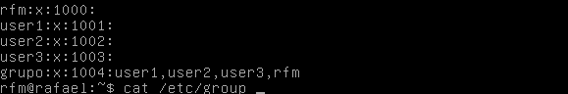

2) sudo addgroup grupo
sudo addgroup grupo2
sudo addgroup grupo3

3) cat etc/group
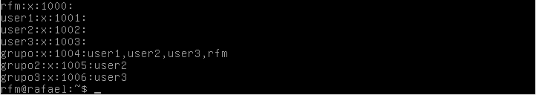
4) su
addgroup user1 grupo2
addgroup user3 grupo2
addgroup user1 grupo3
addgroup user2 grupo3
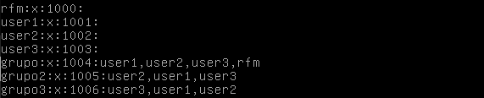

5) sudo adduser user1 sudo
sudo adduser user2 sudo

6) su – user1
sudo adduser user4 grupo2
sudo adduser user5 grupo2

su – user2
sudo adduser user4 grupo3
sudo adduser user5 grupo3

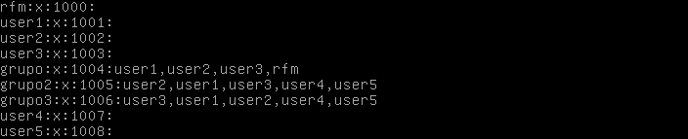
7) cat etc/group
8) sudo groupmod -n SOI grupo
sudo groupmod -n SOII grupo2
sudo groupmod -n SOIII grupo3

9) cat etc/group

10) su
cd /var
> grupo1.txt
> grupo2.txt
> grupo3.txt

chown rfm grupo1.txt
chown user1 grupo2.txt
chown user2 grupo3.txt

11) su – rfm
cd /var
sudo chmod g+w grupo1.txt

su – user1
cd /var
sudo chmod g+w grupo2.txt

su – user2
cd /var
sudo chmod g+w grupo3.txt

12) su – user6
nano var/grupo1.txt
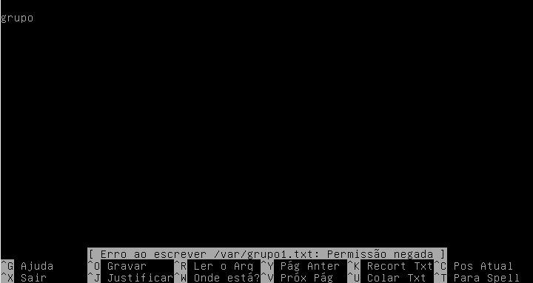
13) su
gpasswd -d user1 SOIII
gpasswd -d user2 SOIII
gpasswd -d user3 SOIII
gpasswd -d user4 SOIII
gpasswd -d user5 SOIII
groupdel SOIII

gpasswd -d user1 SOII
gpasswd -d user2 SOII
gpasswd -d user3 SOII
gpasswd -d user4 SOII
gpasswd -d user5 SOII
groupdel SOII

14) cat etc/group
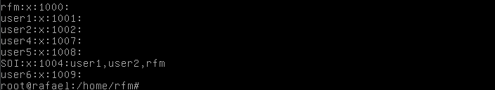
15) id user1

id user2

id user3

id user4

id user5

